课程名称 多媒体技术与应用 试卷编号 B 开卷（ ）闭卷（ ）
年级 专业 班级 姓名 学号

考试  成绩 | 一 | 二 | 三 | 四 | 五 | 六 | 七 | 八 | 总分
一、操作内容
按照样张，利用所给的素材制作撕裂效果
操作要求
（1）导入素材，进行纹理化；
（2）制作裁减撕裂的效果；
（3）添加阴影，阴影的距离和大小都为20
（4）不得合并图层
（4）保存文件为姓名+密码.PSD

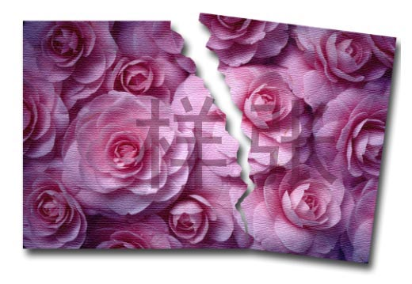
二、操作内容
按照样张，制作邮票效果
操作要求
（1）新建画面：“高度”为500像素，宽度为“400”像素，“分辨率”为72像素/英寸，模式为“RGB颜色”，内容为“黑色”。
（2）要求制作邮票效果效果和样张效果总体一致；
（3）不得合并图层，保留中间过程和历史
（4）保存文件为姓名+密码.PSD

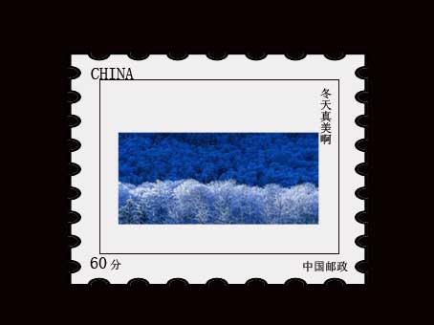

三、制作文字随灯光移动而显示内容的动画，如图所示。保存在考生文件夹下，文件名学号.swf。所有的组件均要在库中制作。
操作要求：
（1）图像大小：550×200，背景为淡黄色。
（2）作如样张所示的按钮，当按下按钮时不出现阴影，并开始播放灯光效果的动画。
（3）灯光按S形的轨迹移动，文字能随灯光的移动而显示，内容为“welcome to my home”，字体颜色为淡黄色。


按钮 灯光移动效果

四、操作内容
使用 Authorware多媒体著作软件编写“按钮的应用”作品，调试运行后，结果存盘。
操作要求
（1）画面大小分辨率为500×300；背景为黄色.
（2）页面，如下图:
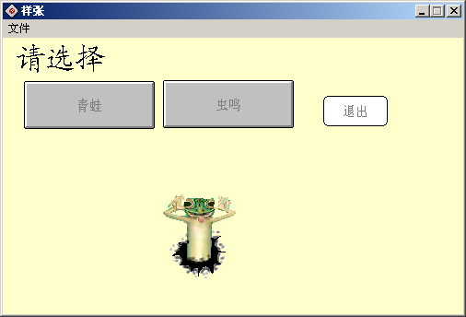
（3）点击“摇摆的青蛙”的按钮，按钮的下方出现摇摆的青蛙，并且有蛙鸣声。
（4）点击“虫鸣”的按钮，按钮的下方出现虫，并且有虫鸣声。
（5）按“退出” 按钮结束。
（6）以上各页按“样片”设置各对象的动画功能、按“样片”设置交互方式。
（7）制作完成后：保存文件，文件名为：考生姓名+机号

